快 乐 的 中 秋 节
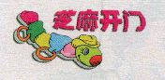
农历八月十五是中华民族的传统节日——中秋节。这是人们一直都喻为最有人情味、最诗情画意的节日。“每逢佳节倍思亲”，在这团圆的日子里，让我们为亲人、朋友送去一份最诚挚的祝福吧！
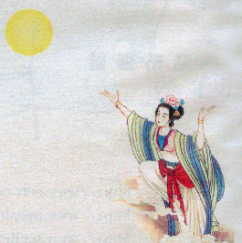

想 一 想

在你的家乡过中秋节时有哪些风俗习惯呢？

找 一 找

中秋节吃月饼是众所周知的习俗，中秋节还没到，各种各样的月饼就上市了。
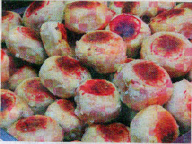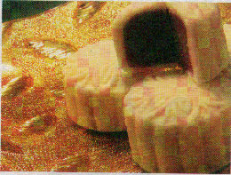

你到附近的商场、超市作一个调查，看一看那里都供应了哪些种类的月饼。
品牌 | 类型 | 产地 | 生产厂家 | 价格 | 规格 | 口感 | 评价

讲一讲
你知道中秋节的来历吗？
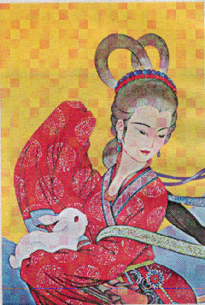
中秋节的传说是非常丰富的，最为人熟悉的是嫦娥奔月了，你知道这个故事吗？
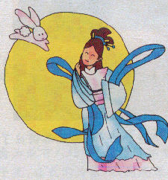


中秋节人们为什么要吃月饼呢？

月饼为什么一般都是圆的？

今年的中秋节你准备怎么过？赶快制订出
方案吧！

